联营活动成交很多但结算回款慢，老板怎样区分规模增长与可用收益｜云上订货系统
一家做餐饮配送的平台邀请粮油商家参加月末促销，商城后台显示订单额明显上涨。运营说活动很成功，商家催结上周货款，财务却说账户里的钱不够付下一轮广告和仓配。三个人看到的都可能是真实数字：订单额反映客户下单意愿，商家货款反映已经形成的付款责任，银行可支配余额则受到支付通道到账、未交付订单、退款和费用的共同约束。若老板把第一项当第三项，活动越大，垫资和争议反而可能越快扩大。
本文用一轮示意活动把口径逐项拆开。假设客户下单金额一百五十万元，其中实际支付一百二十万元；已签收的一百零八万元中，有八万元发生售后退款，形成净有效成交一百万元。按经合同确认的供货价，联营商家对应的应付货款为八十万元；剩下的二十万元也并非立即可以使用的利润，还要承担平台补贴、支付和履约成本、未决售后。示意数字只用于解释核对方法，不能拿来推算某个企业真实毛利、会计收入或商家分账比例。

先把“看起来卖出去了”缩到真正有效的商家子单
老板第一张表不应只有活动期间的主单总额。先按同一活动编号、同一订单创建区间取出全部客户主单，再排除未付款和取消的订单，标记已付款未发货、发货未签收、已签收、部分退货和全额退款。对联营商品还要按主单追到商家子单：一个客户主单可能同时含自营和多家商家商品，促销券可能只作用于某些商品行。只看主单合计，就无法知道订单增长由谁提供、谁履约以及之后该由谁承担退款。
本例的一百五十万元是下单意向，不是已收款；一百二十万元是客户完成支付的金额，不是已经交付的销售；一百零八万元是签收商品金额，还要处理八万元售后，才得到一百万元净有效成交。另有十二万元已支付但未签收，需要保留继续交付或退款的能力。把“下单—付款—签收—退款”写成四列，而不是把未付款的三十万元也纳入商家待结款。活动跨月时，必须按订单、商家子单和退款发生时间保存原记录，不能只在月底导出一张覆盖后的最终状态表。
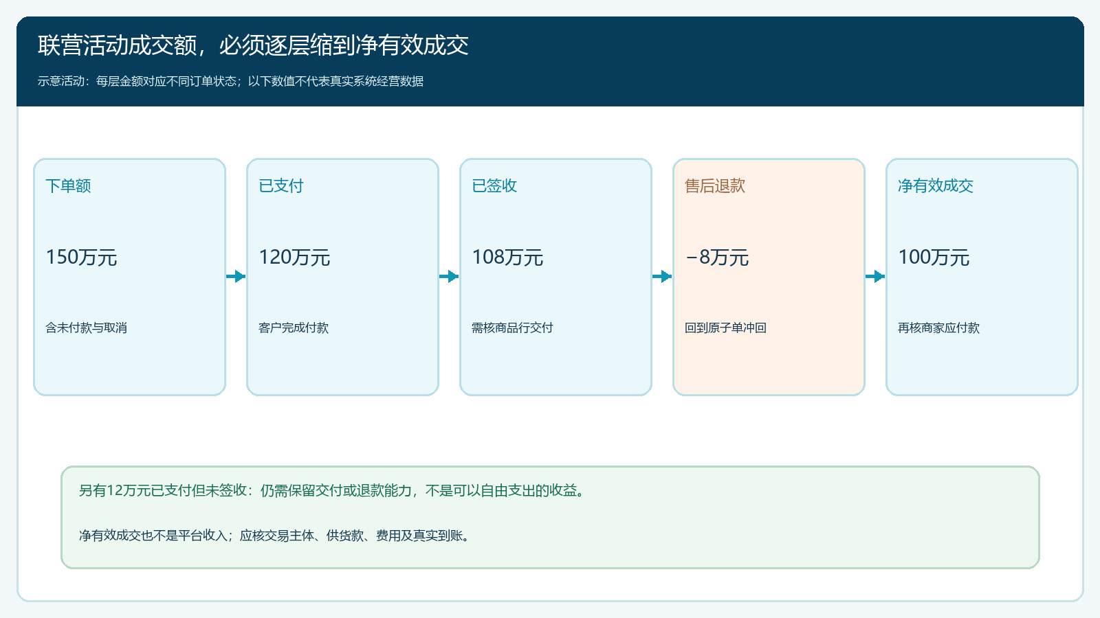
图1：一百五十万元下单额经支付、签收和售后逐层收窄；每层的业务责任和资金含义不同。
系统中的联营订单列表可以把客户订单号、联营商家、订单金额和结算状态放在同一行核对。现有界面里有一笔订单显示一百元、单据已完成而结算仍待处理，恰好说明订单履约状态不能代替结算结果；截图是系统示例，不是本文百万活动的交易凭证。财务应从抽样子单回查客户支付、商家供货数量和签收证明；若某个商家子单在后台缺失，不要凭活动统计表给它补算货款。

图2：真实界面中的“已完成”和“待结算”并存，提醒经营者把订单交付与商家结算分开核验。

再定谁拥有商品交易收入，谁只是收取服务对价
联营的业务名称不能决定平台的收入归属。若平台在商品交给客户之前取得控制权，实际负责定价、供货及主要交付责任，商家按合同向平台供货，平台可能作为主要责任人；若商家直接向客户销售并承担相应责任，平台只是撮合并收佣，则应按实际安排评估代理人身份。两种模式的客户展示、合同、货款和会计口径都不同，不能用“商城成交一百万元”直接宣称“平台收入一百万元”。财政部《企业会计准则第14号——收入》要求依据转让前是否控制商品判断主要责任人或代理人，具体账务由企业财务结合合同和事实确定。财政部收入准则
本例为便于演示，假定平台按已核合同组织对客销售，商家按供货价交付给平台；即便如此，平台二十万元的“商品金额减商家应付款”只是经营分析的初步贡献，并不等于净利润或今天可以花的现金。如果企业实际采用佣金模式，应把该图表改成“商家交易额—平台约定服务费—平台承担费用”，不能套用本例八十万元供货价差的算法。活动开始前，由业务负责人、商家和财务共同签字确认交易主体、收款主体、发票路径、优惠分担、退款扣回以及结算触发条件；否则，活动结束后再讨论“成交额归谁”只会让双方各拿一套口径。
商家资料页可以记录经营范围、履约方式和商品发布权限，有助于确定哪家商家提供哪一行商品，但资料页本身不证明它是货权归属或资金清分的唯一依据。对同一商家若有直送和平台代发两种履约，结算触发点也可能不同：直送需要核物流签收，平台代发还要核平台收货和最终客户签收。所有条件都应回到真实合同与原始单据，不靠后台角色名称猜。

把待结算、已审核、已打款和银行到账放在一条时间线上
商家说“货已经送完”，财务说“结算还没出来”，常见原因是双方看的是不同状态。商家出库只能说明货离开商家，客户签收才证明该批商品完成对客交付；退货窗口、缺货补送和平台代发差异可能使结算金额继续变化。结算单生成后还要审核供货价、促销分担、退货冲减和应付税票；审核通过不等于付款指令成功，付款指令成功也要用银行回单或收款账户流水核实实际到账。若系统没有某一步的自动记录，企业必须用可回溯的交接凭证补足，而不是把上一状态当下一状态。
本例把净有效成交一百万元对应商家应付八十万元，分批付款不是系统故障本身。可约定每周结清已经签收且售后窗口处理完的子单；出现争议的子单只冻结争议行，不把同一商家所有无争议订单拖住。每次结算给商家一张可以反查的清单：子单号、商品、签收数量、合同供货价、平台承担或商家承担的优惠、退货扣回、应付金额和付款日期。老板应能从八十万元总数向下钻到每笔货款，也能从商家催款找到原客户交付证据。
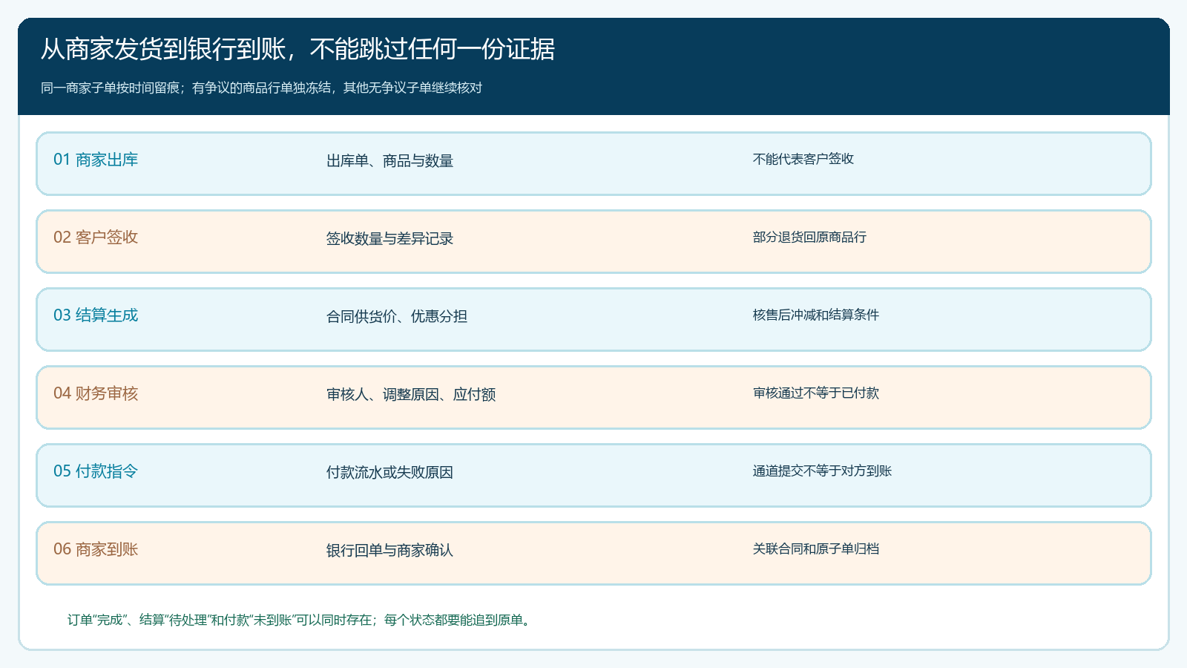
图3：出库、签收、结算审核、付款和到账各有不同凭证；争议行保留原单并单独处理。
现有出库页能显示订单状态、出库数量和商品规格，适合核“商家声称已发货”的具体数量；页面没有银行到账信息，因此不应放在“商家已经收钱”的段落充数。若出库数量与客户签收数量不同，先追查在途、集货仓差异或退货，不得直接按出库数生成不可调整的结算。平台代发时还应区分“商家交平台仓”和“平台交客户”，尤其不能因为仓库已收货就提前视为客户完成履约。
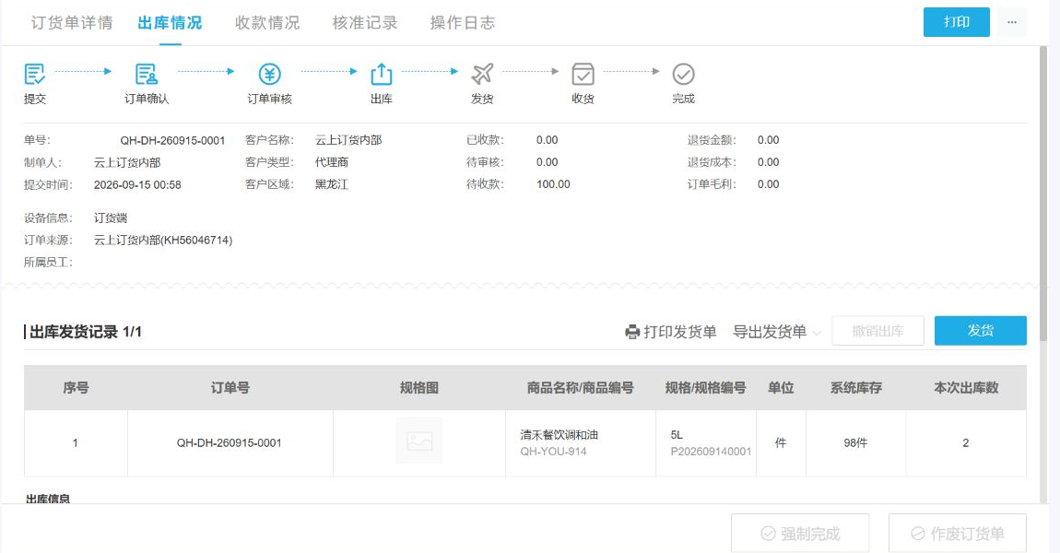
图4：真实出库记录用于核实商品行与数量，后续客户签收和商家付款还须另找对应凭证。

用一张现金桥看见“有贡献却暂时没钱可用”
沿用示意数字，净有效成交一百万元扣商家供货款八十万元，得到二十万元初步商品贡献；再扣平台承担的优惠六万元、支付与配送及客服成本四万元、未决售后准备二万元，经营上可支持新增投入的贡献暂为八万元。这仍是预测，不是利润表结论。若真实退款超过准备、商家承担的促销比例变化或配送重做，八万元会下修。不要把“预计贡献”显示成平台银行余额，也不要把因客户预付款暂时留在账户里的商家货款用于长期工资和广告。
再看同一天的现金：客户已付一百二十万元，支付通道及银行实际到账九十万元，另外三十万元仍在途；银行已向商家付六十万元，已完成退款五万元，已支活动和履约费用八万元，账面剩十七万元。剩下还有商家货款二十万元、待退给客户三万元、尚未交付订单对应资金十二万元、未付履约费用二万元和售后准备二万元。若全部保留，十七减去这些责任为负二十二万元；把在途三十万元真正到账后，才可能回到示意的八万元。这里的在途款不能提前抵银行付款，尚未交付订单也不能被拿去解释为利润。资金实际归属与受限条件要按支付通道、合同和银行记录逐一核实。
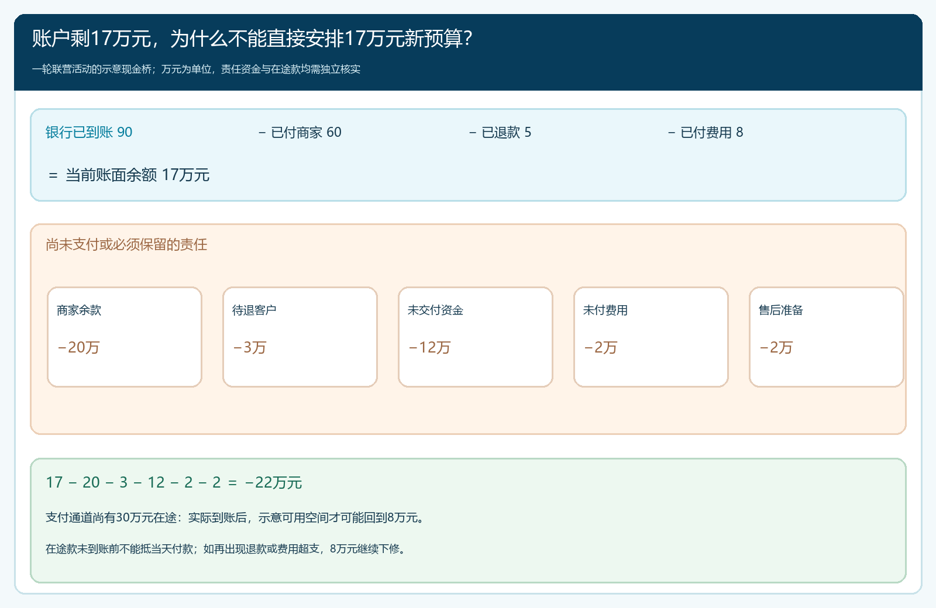
图5：银行账面十七万元并非可用余额；保留商家、退款、未交付和费用责任后，须等在途款到账才有示意空间。
这张桥还提示一个经营选择：若商家要求三天结款，客户虽已支付但通道七天后才到账，平台必须安排短期周转；若客户是月结或赊销，缺口可能更大。活动立项时应给出峰值垫资、允许的最长期限和停投阈值，而不是活动结束后才向财务要钱。退款责任和商家结算若能按商品行冲回，应及时回原子单；若只能在线下处理，必须留下原单号、金额、批准人及双方确认，防止下一期再支付一次。

让老板每天用四个问题决定续投、限流还是停活动
第一问，增长是不是来自真正签收且未退的客户？活动订单额可以很大，但新增订单若集中在极低毛利商品或迟迟不签收，不宜只按付款数给运营奖励。第二问，每笔净有效成交带来的平台贡献是否足以覆盖平台承担的优惠、仓配、客服和售后？不仅看总额，还按商家、品类、客户账期和配送区域分组；同样的一百万元成交，不同履约路径的贡献差别可能很大。第三问，商家结算与客户资金流何时错位、最大垫资多少？日报要列本周到期商家货款、在途客户款、未交付和预计退款，不用一条“待结算”掩盖不同到期日。第四问，异常多久能关闭？若付款失败、签收争议和退货扣回跨过下个结算周期，先缩小活动范围。
可把活动分为三个闸口。试运行只选少量商家和一组熟悉的客户，逐单核主单、子单、商品价格、优惠承担、交付和到账；扩大前连续观察若干结算周期，要求商家应付款与实际付款、客户退款与商家扣回能对回原单；正式推广时按日盯资金安全线，超过预设垫资上限就暂停新增补贴或停止高风险客户赊销，不等到“下月活动报表”才调整。安全线由企业现金流和合同期限测算，本文不指定对所有企业通用的百分比。
一张系统订单详情能帮助核商品成本、售价、数量和客户支付状态，但截图中的“待收款”“毛利”等字段不能直接替代本篇的净贡献测算。系统按已配置规则提供可回查的订单与结算依据，财务还需验证资金、合同、税票和银行流水；报表如果只按订单创建时间汇总，需另做签收、退款与实际到账的桥接，不要把不同时间窗口的数字硬放在同一列。
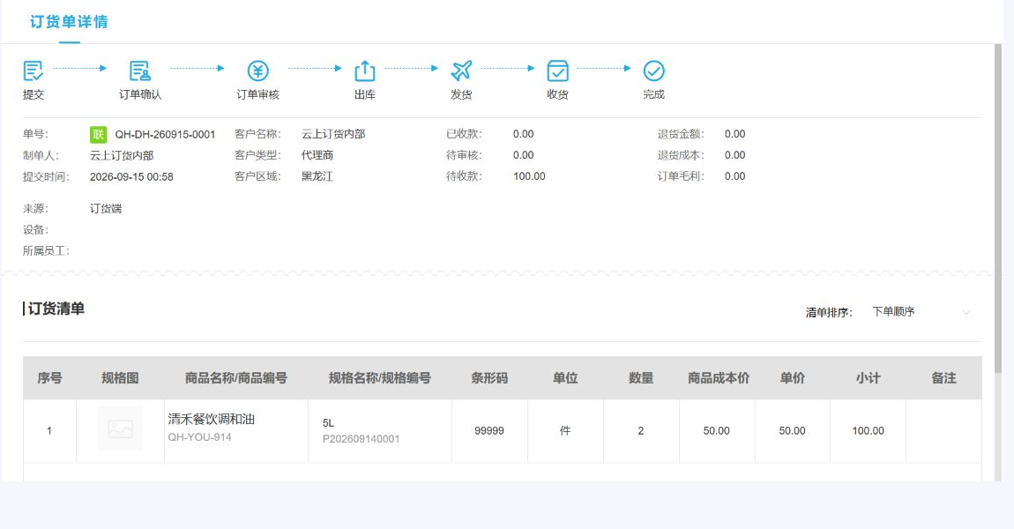
图6：真实订单详情可核商品行、数量和金额；净贡献与实际可用现金需要继续连到费用、退款、结算和银行记录。
联营活动的目标不是把主单金额做成漂亮曲线，而是在客户复购、商家按时收款与平台现金安全之间找到可以重复的经营方式。老板每次问“赚了多少”，团队应按同一活动和订单编号给出五层答案：下单额、净有效成交、商家应付款、扣除活动与履约风险后的预计贡献、截至今天银行里真正可安排的钱。最后一层为负并不自动说明业务亏损，却意味着当前扩量速度超过资金承受能力；第一层增长也不能自动证明客户、履约和利润一起变好。将这些数字按原主单、商家子单和真实收付款逐项核对，才有资格决定下一轮活动预算。

